工 作 简 报
2022年第三期
拖顶乡林业和草原服务中心、分场 2022年7月22日

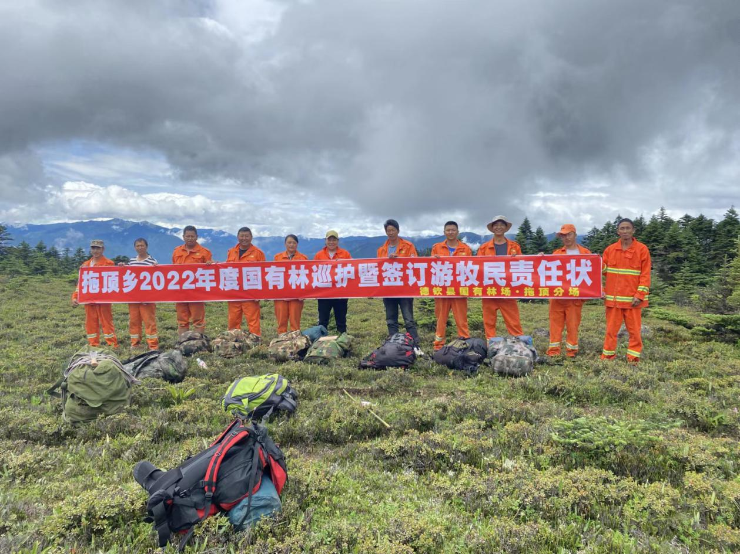
德钦县国有林场拖顶分场、林草服务中心组织从7月中旬起开展国有林巡护工作，两次巡护工作主要从两县两镇两乡自然保护区行政界限进行巡护，工作队伍共途径八个行政村，总巡护路程50多公里，历时11天完成巡护工作。
巡护队伍在巡山途中与放牧人员、拾菌人签订国有林资源林政管理和森林草原防火责任状和游牧民野外火源管护责任书，并了解辖区内黑熊、林麝等野生动物的活动情况，途中未发现违规用火，破坏野生动植物等违法行为。

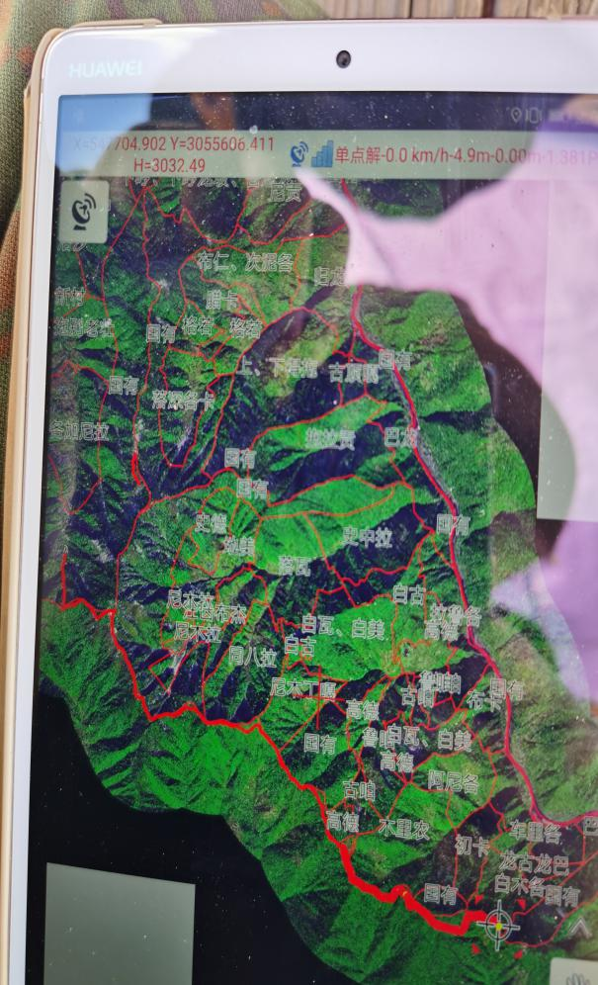
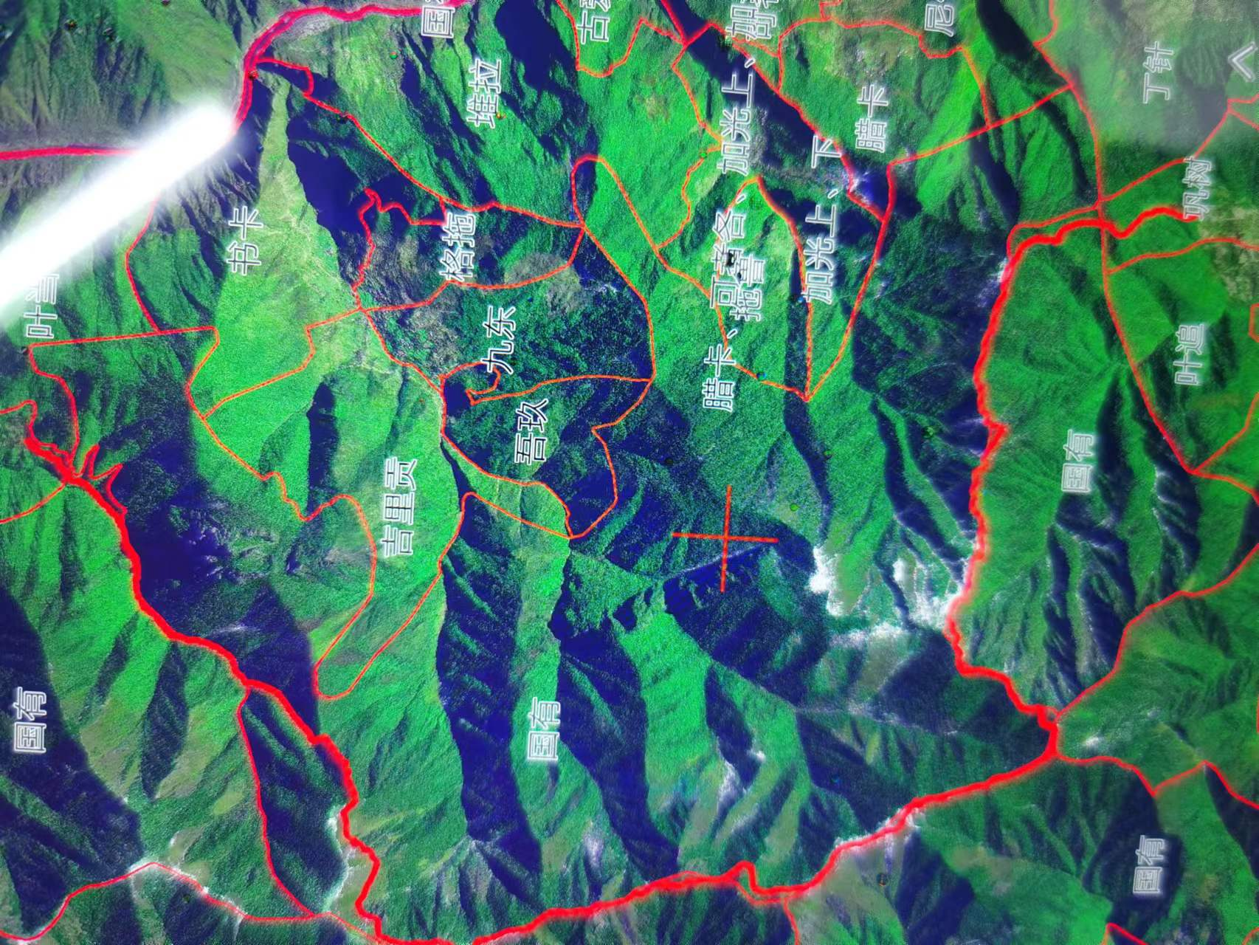
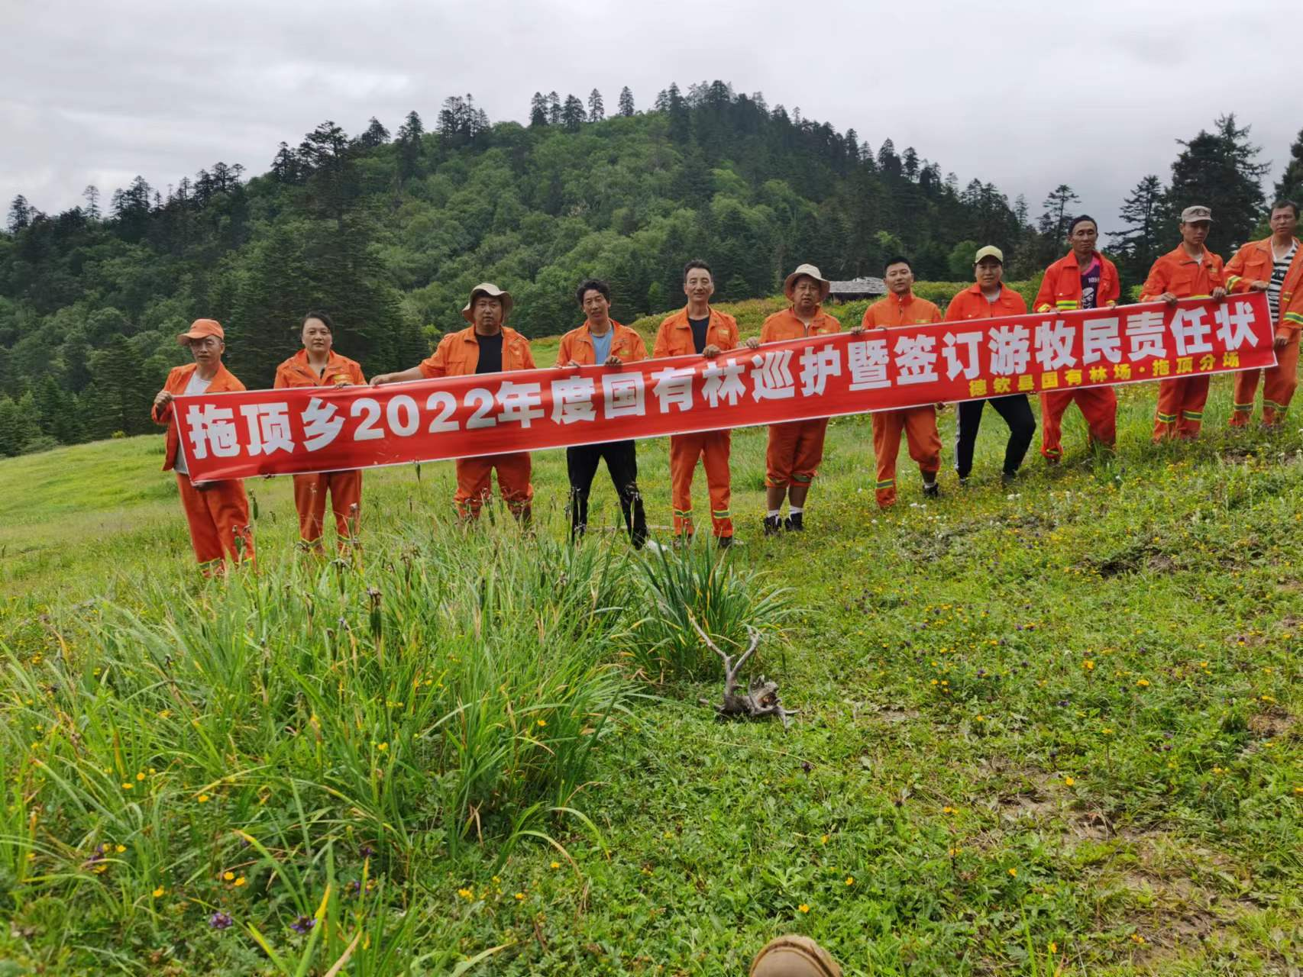

巡护过程中，巡护队伍一向群众详细宣传森林防灭火相关知识、政策及法律法规、森林灭火的必要性和注意事项；二是熟悉、掌握林区地域环境、地势地貌，对拖顶乡辖区内防灭火隐患、工作难度、工作重点深入了解，夯实森林防灭火工作，坚决“守住山看住人管住火”，加大巡查巡护力度，严格野外用火管理。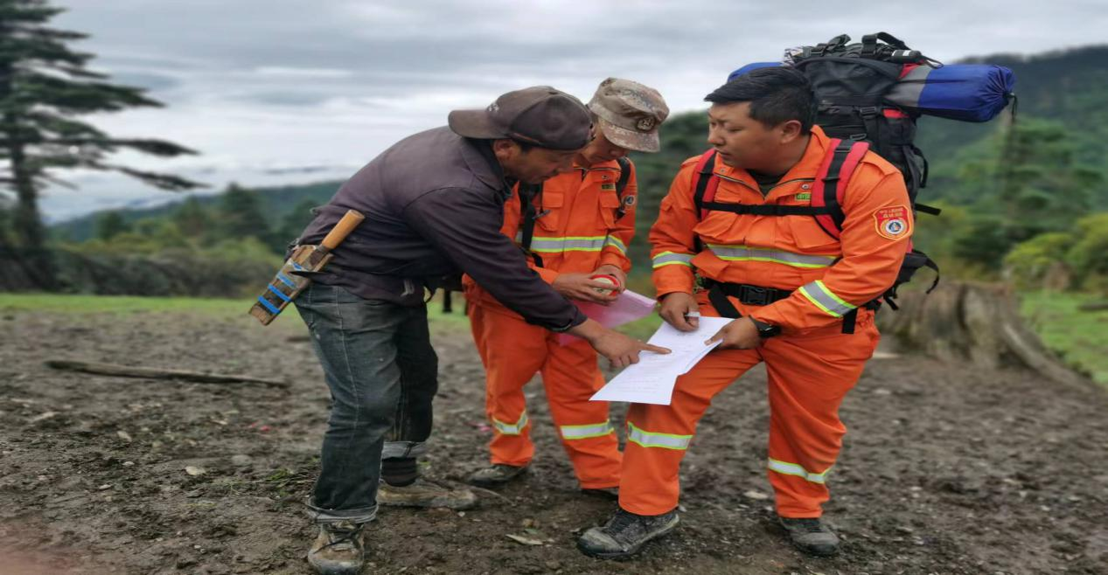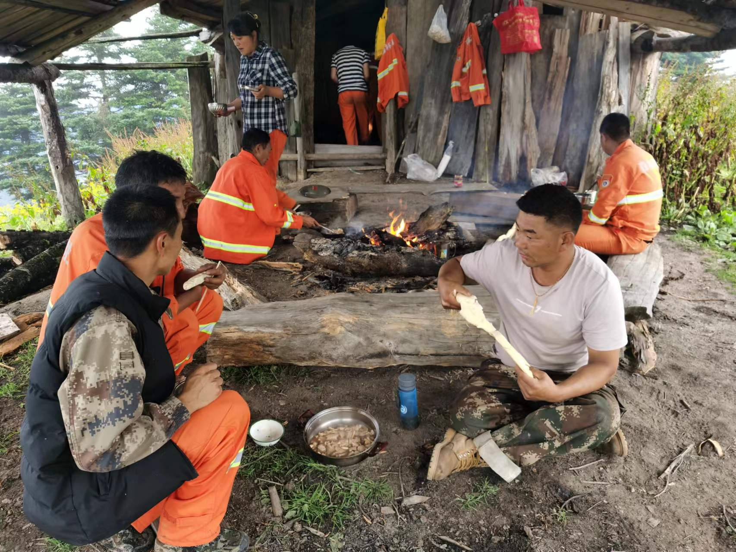

此次巡山队伍，一路风雨一路歌，凭着一颗强烈的事业心和责任心，在平凡的工作岗位上坚守并宣扬“绿水青山就是金山银山”的工作理念。

